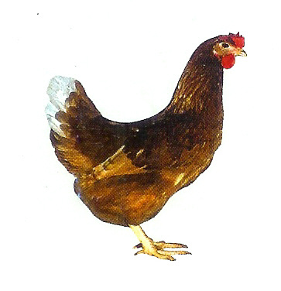
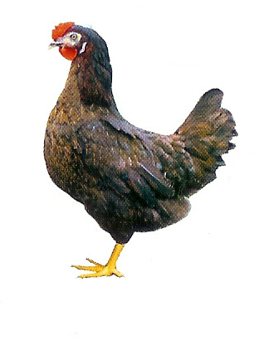
Svoboda – Havel Drůbežárna Mírovka
(dríve Svona)

nabízí

CHOVNÉ KUŘICE

Druh: BOVANS BROWN – ČERVENÉ
MORAVIA BSL – ČERNÉ
DEKALB WHITE – BÍLÉ

Stáří: 13. - 23. týdnů

Cena: 135 - 180 Kč/ks

V úterý 7. července 2015
v 8:45 hod. u OÚ

Dále prodej kohoutů, vitamínů, krmných směsí pro drůbež a králíky.

Informace a objednávky na tel.: 777 98 99 78

